Menù Quesiti
Dai tre puntini e seguendo il percorso:
▶ Codice della Strada ▶ Quesiti
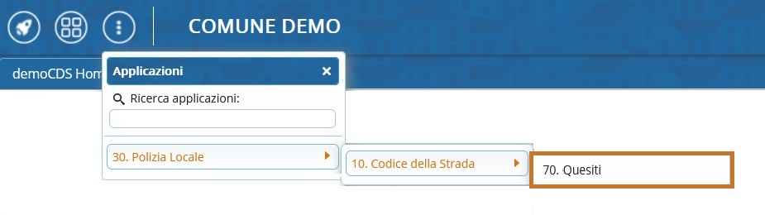
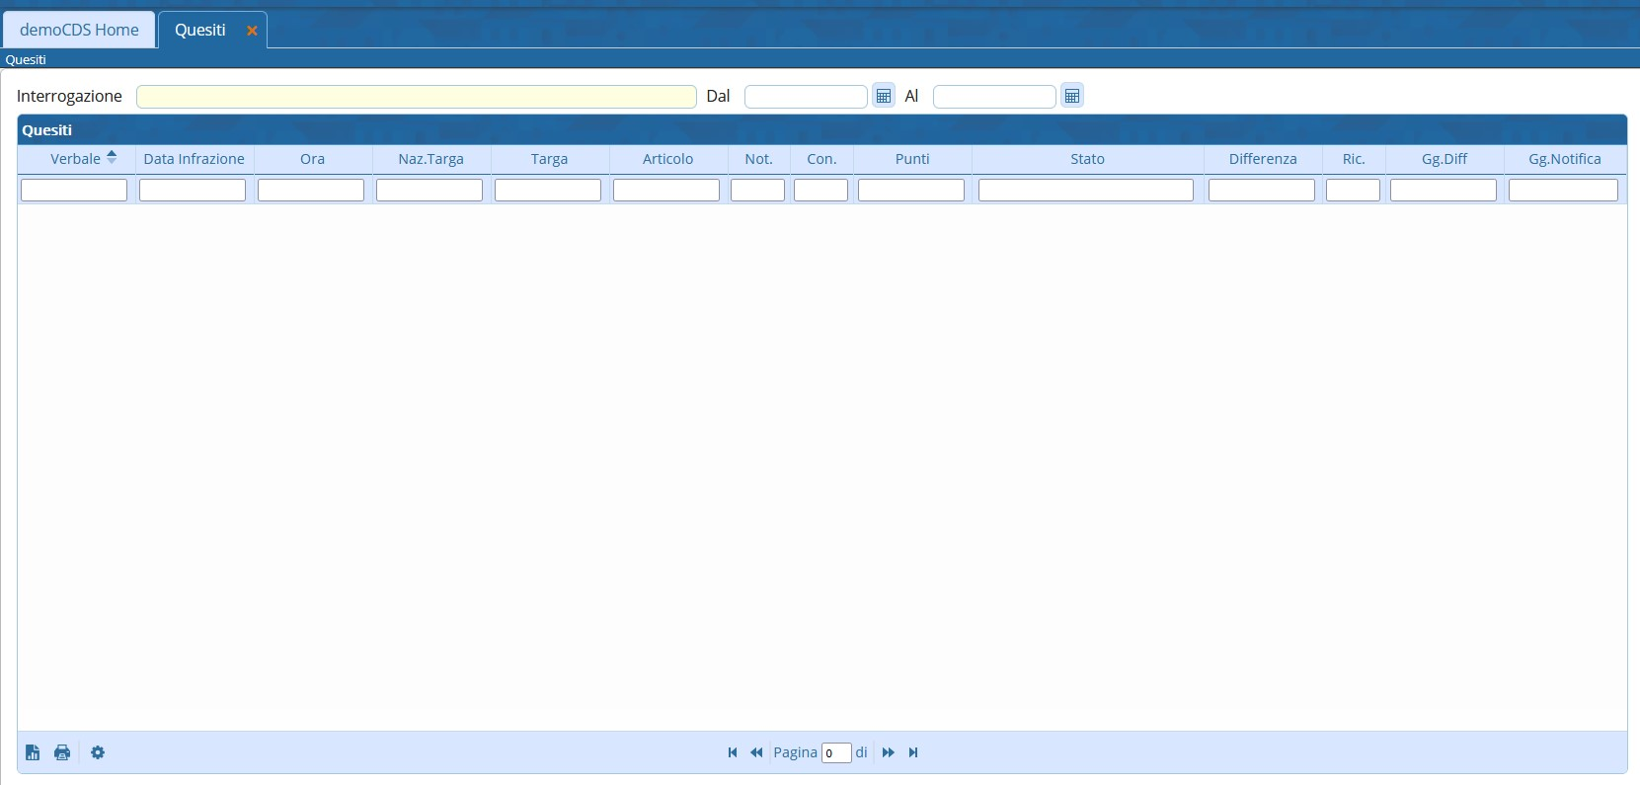
Verrete reindirizzati in automatico ad una schermata come quella sottostante. Se occorre un elenco da una certa data ad una data, potete indicarli nei campi appositi
Ogni bottone presente sulla destra effettua corrisponde ad una specifica ricerca (che solitamente gli enti effettuano) rivolta a tutti gl iter presenti nel Registro Unico Verbali
Cliccando su uno qualsiasi di questi bottoni vi comparirà in elenco tutti quei verbali che rispettano le caratteristiche indicate.

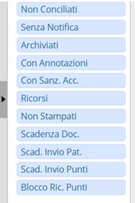
- [Non Conciliati] per avere il totale e il dettaglio di tutti i verbali non conciliati
- [Senza Notifica]: Per vedere i verbali che non hanno una notifica valida
- [Archiviati]: Per vedere tutti i verbali che sono stati archiviati
- [Con Annotazioni] per evidenziare i verbali che sono stati bloccati con un'annotazione
- [Con Sanzioni Accessorie]: Per vedere i verbali che hanno violazioni che prevedono sanzioni accessorie
- [Ricorsi]: Per vedere i verbali che hanno presentato ricorso
- [Non stampati]: evidenzia le violazioni che non sono state stampate
- [Scadenze doc.]: evidenzia le scadenze dei documenti da una certa data a un'altra
- [Scadenze Invio Pat.]: Evidenzia le violazioni che hanno data di presentazione dei documenti in procinto di scadenza
- [Scadenze Invio punti]: Evidenzia tutti i verbali che hanno una scadenza per l'invio dei punti alla MCTC
- [Blocco Ric. Punti]:

Altre funzioni
Nella schermata di esempio sottostante abbiamo effettuato una ricerca con il comando [Non Conciliati ]senza impostare date per effettuare una ricerca in un periodo temporale specifico.
Per tornare indietro ed effettuare un'altra ricerca cliccare il comando [ Altra Ricerca ] presente sulla destra
Per estrapolare l'elenco in excel potete interagire con l'icona del foglio
Per stampare l'elenco potete interagire con l'icona della stampante, nel margine inferiroe della tabella e sotto evidenziato.
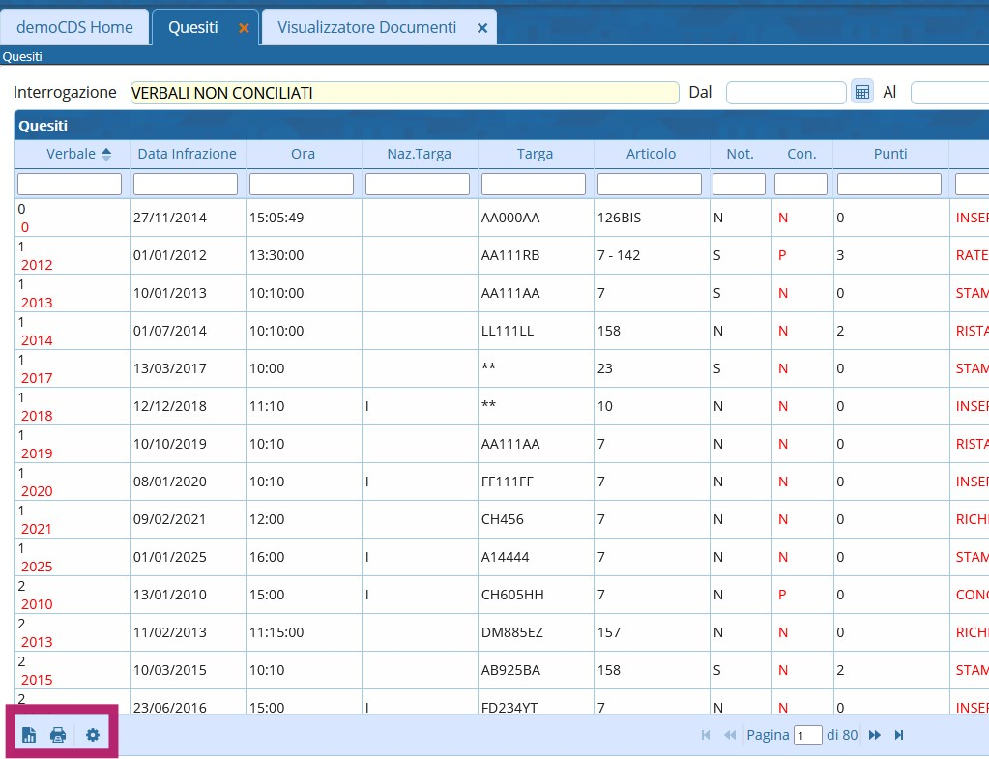
Stampando l'elenco si aprirà una scheda denominata “Visualizzatore Documento” dove potremmo visualizzare un'anteprima di stampa. Possiamo salvarlo sul proprio dispositivo con il comando [Scarica] in alto e a sinistra dello schermo
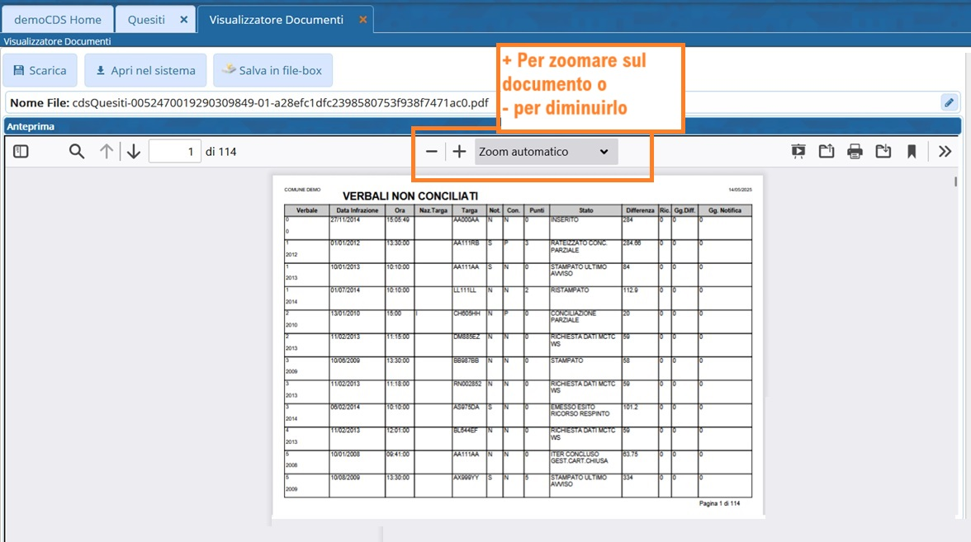


Ricordiamo che anche le stampe di sistema sono personalizzabili!
Cliccare sull'icona a sinistra per richiedere maggiori informazioni o per
istruirci su come volete personalizzare la stampa!
visualizzazioni.

